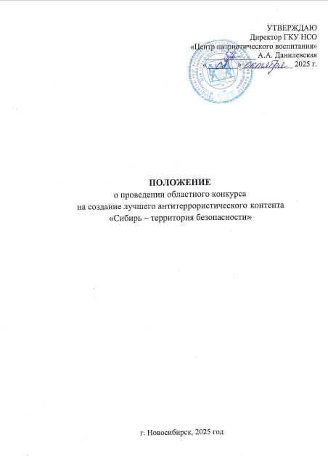

1. **Общие положения**
   1. Областной конкурс на создание лучшего антитеррористического контента «Сибирь – территория безопасности» (далее – Конкурс) проводится в рамках реализация Комплексного плана противодействия идеологии терроризма в Российской Федерации на 2024 – 2028 годы утвержденного Указом Президента Российской Федерации В.В. Путиным от 30.12.2023 № Пр-2610 и Федерального закона от 6 марта 2006 г. № 35-ФЗ «О противодействии терроризму».
   2. Настоящее положение (далее – Положение) определяет цели и задачи, категорию участников, номинации, условия и порядок проведения Конкурса, права и обязанности, работу конкурсной комиссии, порядок подведения итогов и определения победителей Конкурса.
   3. Организатор Конкурса – государственное казенное учреждение Новосибирской области «Центр гражданского, патриотического воспитания и общественных проектов» (далее – ГКУ НСО «Центр патриотического воспитания») при поддержке министерства региональной политики Новосибирской области.
   4. Хештег конкурса: #**СибирьТерриторияБезопасности**

**2. Цель и задачи Конкурса**

2.1. Цель – создание антитеррористического контента, направленного на формирование у молодежи Новосибирской области на основе традиционных российских духовно-нравственных ценностей неприятия идеологии терроризма и устойчивости к ее пропаганде.

2.2. Задачи:

противодействие терроризму и экстремизму в образовательной среде и сети Интернет;

создание социальной рекламы по профилактике асоциального, агрессивного поведения, правонарушений и преступлений в молодежной среде, снижения уровня деструктивной активности (экстремистских проявлений) среди подростков и молодежи;

тиражирование позитивного антитеррористического контента на региональных и федеральных информационных ресурсах, в сети Интернет и социальных сетях.

**3. Участники Конкурса**

**К участию в Конкурсе приглашаются обучающиеся общеобразовательных организаций, студенты среднего профессионального и высшего образования, представители молодежных сообществ и субкультур, работающая молодежь Новосибирской области в трех возрастных группах: 14-18 лет, 19-25 лет, 26-35 лет.**

**4. Номинации Конкурса**

**Конкурс проводится в следующих трех номинациях:**

1. **«Молодежь Za безопасность!».**

Необходимо создать **визуальный профилактический контент (графические «карточки», «карусели»), рассказывающий о наиболее распространённых методах и этапах склонения молодежи к совершению преступлений террористического и экстремистского характера и их последствиях, для размещения в сети Интернет и социальных сетях.**

***Примеры контента:***

**Национальный центр информационного противодействия терроризму и экстремизму в образовательной среде и сети Интернет:** <https://ncpti.su/>

1. **«Молодое поколение: стоп – терроризму!».**

Необходимо создать **социальный ролик, «VK Клип», анимационный или мультипликационный мультфильм, направленный на профилактику и противодействие идеологии экстремизма и терроризма*.* Продолжительность ролика от 30 до 60 секунд. Формат: mp4, разрешение не более 1920 х 1080, не более 300 Мб.**

***Примеры контента:***

**Национальный антитеррористический комитет:** https://nac.gov.ru/list/categoryId/13,<https://nac.gov.ru/main/list/medias/0/5>

Министерство внутренних дел Российской Федерации: <https://мвд.рф/нет-экстремизму>

Антитеррористическая комиссия Челябинской области: <https://vk.com/antiterror74>

**НИЦ мониторинга и профилактики деструктивных проявлений в образовательной среде:** <https://vkvideo.ru/playlist/-205543978_5>

1. **«Неизвестные герои. Помним! Гордимся!».**

**Участникам необходимо предоставить свое авторское стихотворение, посвящённое реальному подвигу героя в борьбе с терроризмом, снятое на видео.**

***Примеры контента:***

**Сайт проекта «Подвиг.РФ»:** <https://подвиг.рф/подвиги>

**5. Условия (порядок) проведения Конкурса**

5.1. Конкурс проводится в три этапа:

**1 этап: выбор номинации участником и создание контента;**

**подача заявки:** <https://forms.yandex.ru/u/68cb9839f47e7336eb9c7f72> **и прикрепление ссылки на работу. Срок подачи заявок и работ до 17 ноября 2025 года.**

**2 этап: проведение экспертизы конкурсных работ;**

**оценка работ и определение победителей – до 28 ноября 2025 года.**

**3 этап: награждение победителей и призёров – декабрь 2025 года.**

**5.2. Организаторы Конкурса вправе вносить изменения и дополнения в условия проведения Конкурса.**

**6. Критерии оценки конкурсных работ**

**Конкурсные работы оцениваются по следующим критериям:**

**- соответствие номинации и тематике конкурса;**

**- органический охват и степень распространения в медийном пространстве;**

**- эффективность профилактического контента для конкретной целевой аудитории;**

**- возможность практического использования и трансляции в образовательных организациях и молодежной среде;**

**- культура оформления и представления материалов.**

**7. Права и обязанности участников Конкурса**

**Подавая заявку на конкурс, участник гарантирует:**

**что предоставленная работа не нарушает авторских, смежных и иных прав третьих лиц и не содержит элементов, оскорбляющих чье-либо достоинство или нарушающее законодательство Российской Федерации;**

**дает согласие ГКУ НСО «Центр патриотического воспитания» на безвозмездную публикацию и тиражирование (обнародование, публичный показ) своей работы с указанием имени (псевдонима) на региональных или федеральных информационных ресурсах и в сети интернет;**

**дает согласие ГКУ НСО «Центр патриотического воспитания» на обработку персональных данных в соответствии с Федеральным законом от 27.07.2006 г. № 152-ФЗ «О персональных данных» включающее в себя, в частности: фамилию, имя, отчество, число, месяц и год рождения, место проживания, наименование образовательной организации или места работы, контактный телефон и электронный адрес.**

**8. Конкурсная комиссия**

**В состав конкурсной комиссии входят представители министерства региональной политики Новосибирской области, ГКУ НСО «Центр патриотического воспитания» и других ведомств и структур Новосибирской области (по согласованию).**

**9. Порядок подведения итогов и определение победителей Конкурса**

**9.1. Оценка конкурсных работ производится по бальной системе путем заполнения членами конкурсной комиссии оценочных листов.**

**9.2. Если работы участников Конкурса набрали одинаковое количество баллов, конкурсная комиссия проводит открытое голосование. Лучшей считается работа, получившая большинство голосов присутствующих членов конкурсной комиссии. При равенстве голосов членов конкурсной комиссии решающим является голос председателя.**

**9.3. Все участники Конкурса получают в электронном виде сертификат участника на электронный адрес указанный в заявке.**

**9.4. Победители в трех номинациях (1-3 место) Конкурса награждаются дипломами.**

**9.5. Итоги Конкурса будут опубликованы на сайте ГКУ НСО «Центр патриотического воспитания»** [**http://patriot.nso.ru/**](https://vk.com/away.php?to=http%3A%2F%2Fpatriot.nso.ru%2F&cc_key=) **и в группе в «ВКонтакте» Центр патриотического воспитания НСО** [**https://vk.com/patriotnsoo**](https://vk.com/patriotnsoo)**.**

**9.6. Лучшие работы будут транслироваться на региональных интернет-ресурсах (ГКУ НСО «Центр патриотического воспитания»:** [**http://patriot.nso.ru/**](https://vk.com/away.php?to=http%3A%2F%2Fpatriot.nso.ru%2F&cc_key=) **и в группе в «ВКонтакте» Центр патриотического воспитания НСО:** [**https://vk.com/patriotnsoo**](https://vk.com/patriotnsoo)**).**

**10. Контактная информация**

**Контактное лицо: Тощаков Роман Евгеньевич, эксперт отдела по организации и проведению мероприятий ГКУ НСО «Центр патриотического воспитания», телефон: 8 (383) 304-89-64, электронный адрес:** [romul@nso.ru.](mailto:romul@nso.ru.)